**Universidad Don Bosco**

**Desarrollo de Software para Móviles DSM941**

**Tema: Faso 1**

**Docente:**  Ing. Alexander Alberto Siguenza Campos

**Integrantes:**

|  |  |
| --- | --- |
| Villalta Reinoza, Luis Edgardo | VR181981 |
|  |  |

**Fecha de entrega:** 23 de marzo de 2024

**Ciclo:** 01 – 2024

**Contenido**

Introducción 4

Objetivo general 5

Objetivos específicos 5

Problemática a solucionar 6

Diseño UX/UI 7

Diseño para app de clientes/pacientes 7

Splashscreen 7

Login 8

Proceso de registro 8

Home screen 11

Citas y consultas 12

Pedir cita 13

Diseño para app de doctores 14

Login 14

Home screen 15

Citas y consultas 16

Ver consulta 18

Lógica que se utilizar 19

Modelo Entidad relación de la base de datos 20

Herramientas a utilizar 21

Android Studio 21

NodeJS 21

NestJS 21

Presupuesto 22

Anexos 23

Trello 23

Figma 23

# Introducción

En la era digital, la gestión eficiente de la información es fundamental para cualquier empresa, incluidas las clínicas veterinarias, puesto que de esto depende el éxito y la efectividad de sus actividades.

La Clinica Veterinaria Santa Bárbara es consciente de la importancia de optimizar sus procesos internos y para ello han identificado que la ausencia de un sistema para el registro de sus actividades representa un desafio significativo. Actualmente confían únicamente en los datos registrados en hojas de calculos de Excel en las que registran el control de sus pacientes, citas y registros médicos.

Se ha demostrado que este método es insuficiente y propenso a la perdida de información, esto pudiendo ocasionar que la calidad de la atención medica a las mascotas sea insuficiente y genere insatisfacción de los clientes.

En respuesta a esta problemática se presenta la siguiente solución que será desarrollada para que aborde las necesidades de la clínica veterinaria Santa Barbara, permitiendo una gestión eficaz, segura y eficiente de todos sus registros y actividades.

# Objetivo general

Implementar un sistema de gestión para la clínica veterinaria Santa Barbara, con el fin de optimizar la organización, almacenamiento y acceso a la información relacionada con pacientes, doctores y citas, garantizando la eficiencia operativa y mejorando la calidad de la atención veterinaria.

# Objetivos específicos

* Desarrollar una aplicación móvil que permita el registro completo y actualizado de pacientes, incluyendo información médica, historial de citas y tratamientos.
* Diseñar una aplicación móvil que sea útil e intuitiva para el paciente para que pueda obtener los datos sobre las consultas de sus mascotas.

# Problemática a solucionar

La clínica Veterinaria Santa Bárbara, actualmente carece de un sistema para el registro de sus actividades, lleva los registros de sus pacientes, doctores e historial de citas en una tabla de Excel, esto ocasiona perdida de información, ya que cada doctor tiene un archivo diferente, que algunas veces olvidan llenar al momento de la cita. Por este motivo solicitan de una aplicación móvil para el control de los registros el cual contenga:

- Acceso a la aplicación por medio de usuario y contraseña

- Crear, actualizar, ver pacientes, doctores y citas.

- Historial de citas.

# Diseño UX/UI

## Diseño para app de clientes/pacientes

### Splashscreen

Pantalla que se mostrara cuando la aplicación este cargando. Este diseño será compartido entre la app de pacientes y doctores.

### Login

Pantalla para el inicio de sesión del cliente, se solicita el email y la contraseña del paciente para poder ingresar.

Se incluyen dos botones además del botón de iniciar sesión que son el botón de ¿Olvidó su contraseña? y el botón de Registro.

### Proceso de registro

Este proceso se lleva acabo en 4 fases, la fase 1 se solicita la información para el inicio de sesión como el correo y la contraseña, en la fase 2 se valida mediante un código de verificación que el correo registrado es real, en la fase 3 se añade más información sobre el cliente, como el nombre, fecha de nacimiento y el teléfono. En la fase 4 se añade la lista de mascotas que el cliente tiene.

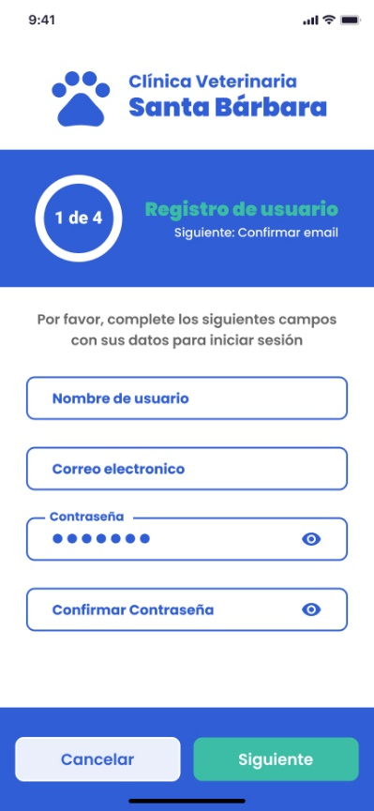 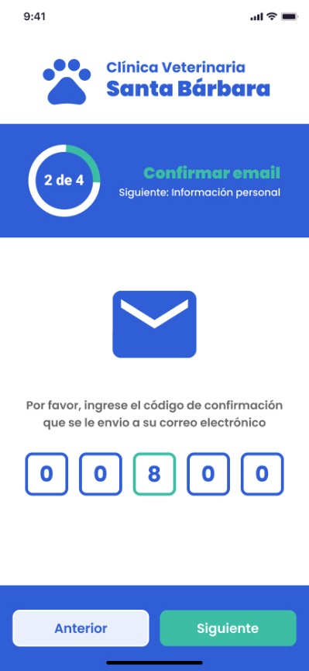

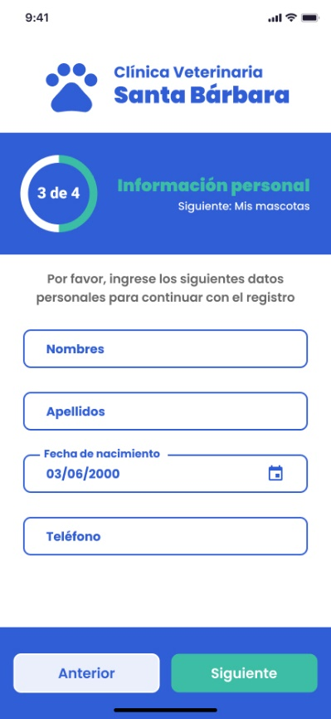 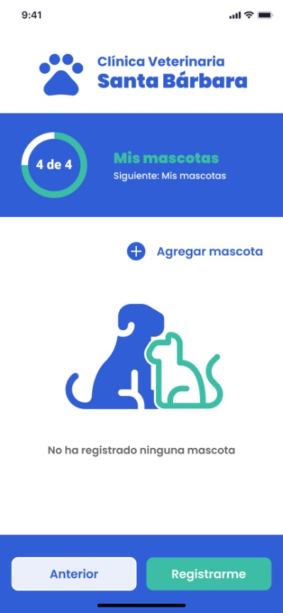

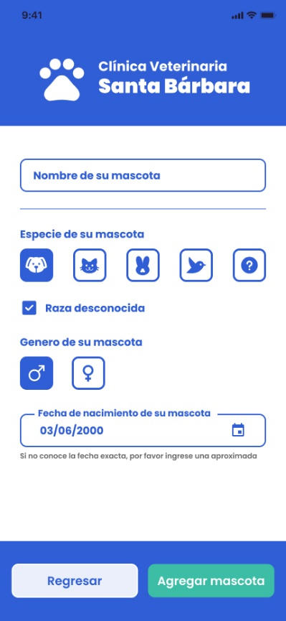 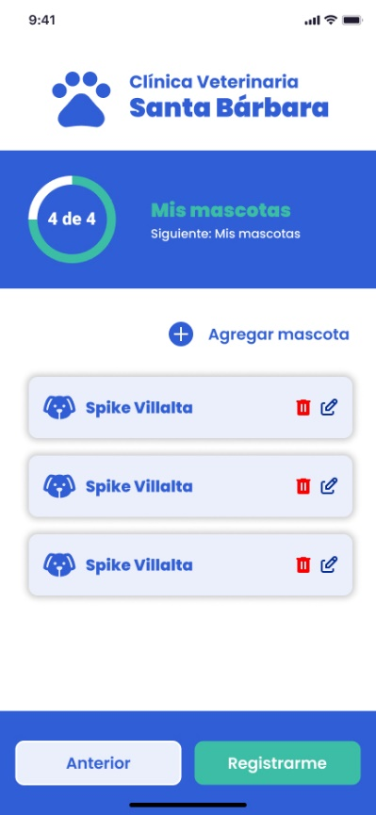

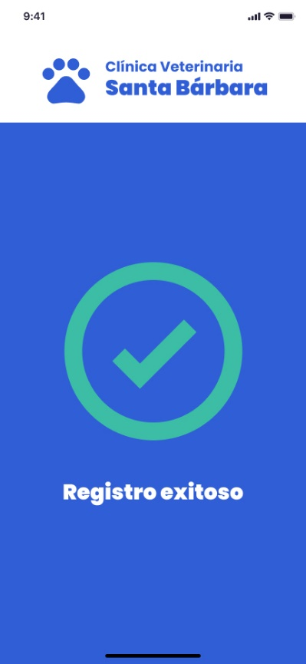

### Home screen

Se muestra accesos directos a las diferentes secciones de la aplicación, además de las próximas citas que tiene el cliente con sus mascotas.

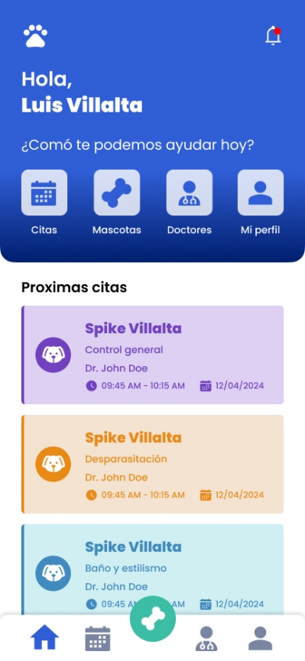

### Citas y consultas

En esta pantalla se muestra un calendario en el que al seleccionar el día se cargaran las citas y consultas realizadas o por realizar en esa fecha.

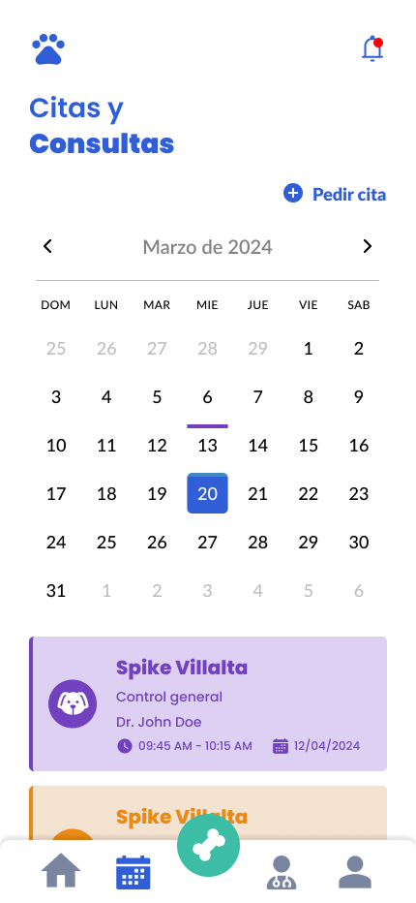

### Pedir cita

Para pedir citas también se hace mediante fases, primero se seleccionando la mascota a la que se desea que se realice la consulta, luego se selecciona el tipo de cita que se desea (una cita de operación, control prenatal y emergencia no pueden ser solicitadas por los clientes, deben de ser creadas por los médicos), y por ultimo se confirma la cita.

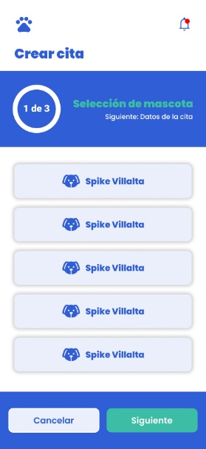 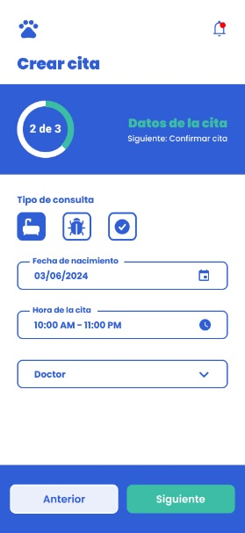

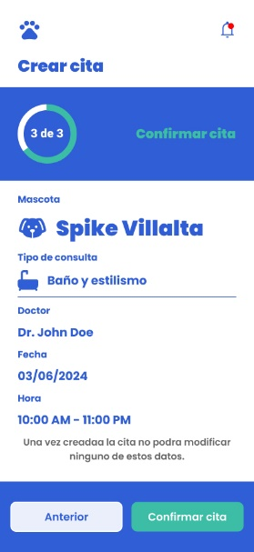

## Diseño para app de doctores

### Login

Pantalla para el inicio de sesión del cliente, se solicita el email y la contraseña del doctor para poder ingresar al sistema.

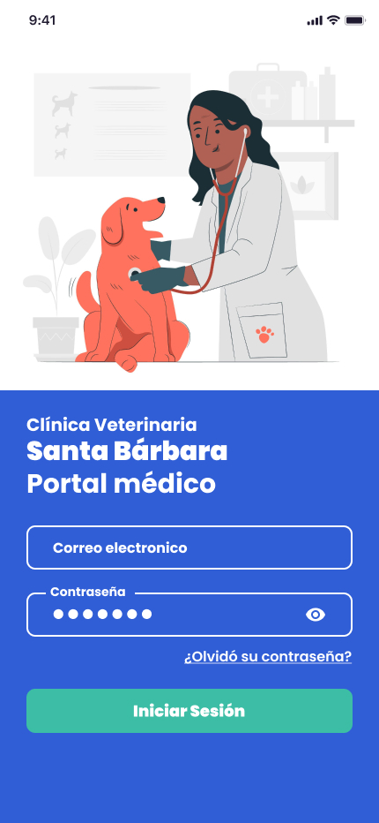

### Home screen

Se muestra accesos directos a las diferentes secciones de la aplicación, además de las próximas citas que tiene el doctor.

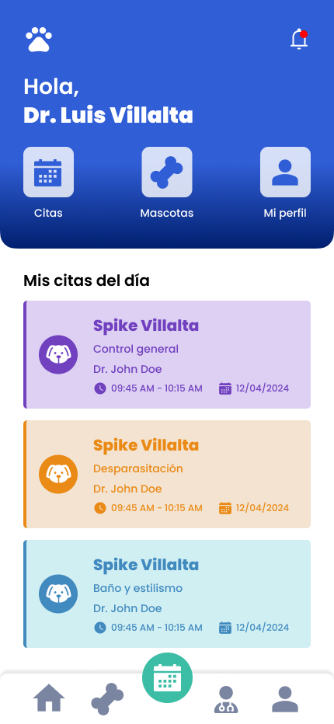

### Citas y consultas

Parecido a la opción de citas y consultas para clientes, en esta pantalla podrán visualizar un calendario con las citas y consultas registradas por día. También, el doctor podrá crear una nueva cita o iniciar una nueva consulta directamente. Para el médico están disponible la opción de crear una cita o consulta de control prenatal, operación o iniciar una consulta de emergencia.

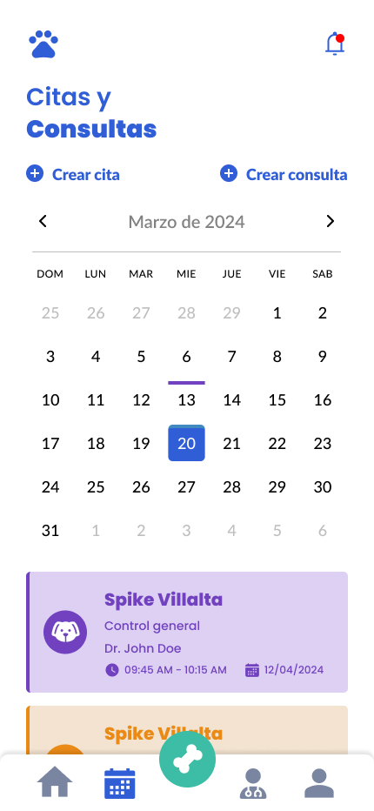

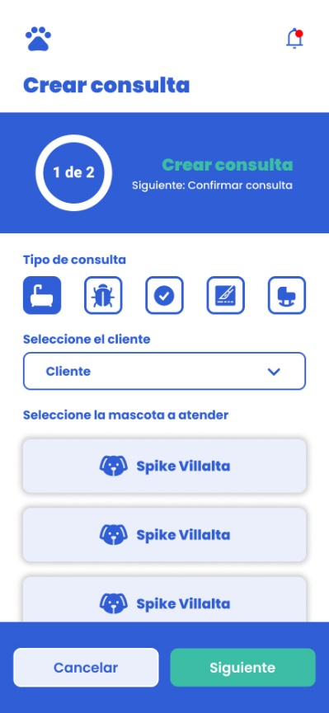 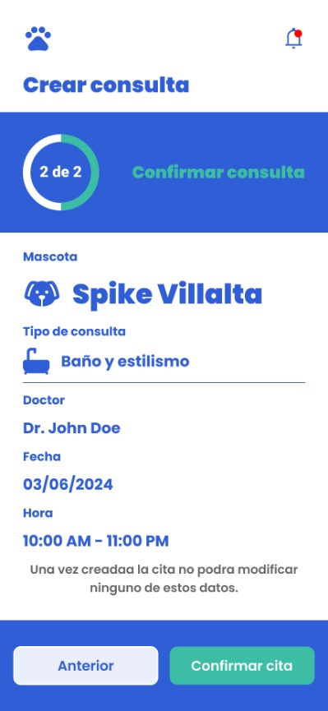

### Ver consulta

Un medico y un cliente pueden ver los datos de cada cita o consulta, únicamente los doctores pueden reagendar, cancelar y comenzar/terminar una consulta.

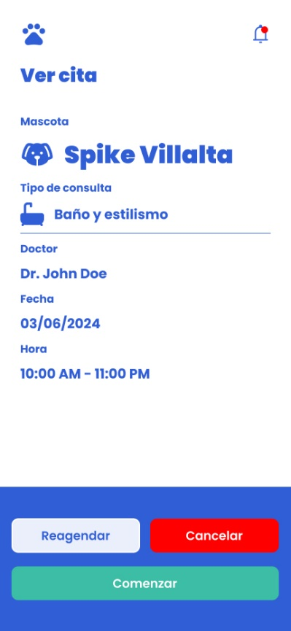 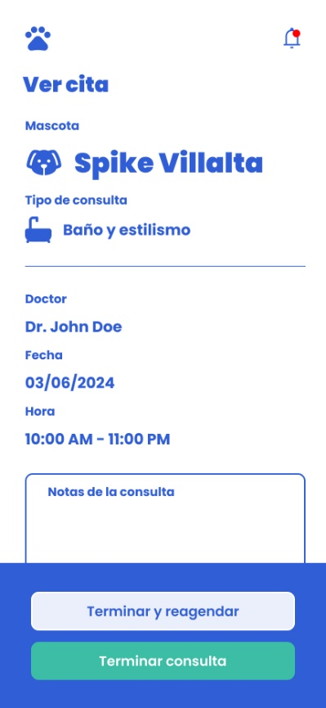

# Lógica que se utilizar

Para solucionar el problema de la Clínica Veterinaria Santa Bárbara se utilizará una solución basada en el desarrollo de dos aplicaciones móviles: una para pacientes y otra para médicos. Estas aplicaciones serán desarrolladas para la plataforma Android utilizando el lenguaje de programación Kotlin. Además, se implementará un backend utilizando Node.js con el marco Nest.js para proporcionar lógica empresarial y gestionar la comunicación entre las aplicaciones y la base de datos.

La aplicación para pacientes permitirá a los propietarios de mascotas registrarse, programar citas, ver el historial médico de sus mascotas y recibir recordatorios de citas. Para implementar esto, se utilizarán interfaces de usuario intuitivas y amigables para facilitar la navegación y el uso de la aplicación.

La aplicación para médicos permitirá a los veterinarios acceder a la información de los pacientes asignados, programar nuevas citas, registrar notas médicas, ver el historial médico de los pacientes y generar informes. Se incluirán funcionalidades de gestión de citas y recordatorios para garantizar una atención oportuna a los pacientes.

Se desarrollará un backend utilizando Node.js con el framework Nest.js. Este backend actuará como una capa intermedia entre las aplicaciones móviles y la base de datos, manejando la autenticación, la autorización, la lógica empresarial y la comunicación con la base de datos.

Se implementará una base de datos centralizada para almacenar toda la información relacionada con pacientes, médicos, citas, historiales médicos y transacciones.

## Modelo Entidad relación de la base de datos

# Herramientas a utilizar

## upload.wikimedia.org/wikipedia/commons/thumb/c/c1/...Android Studio

Android Studio es el entorno de desarrollo integrado oficial para la plataforma Android. Fue anunciado el 16 de mayo de 2013 en la conferencia Google I/O, y reemplazó a Eclipse como el IDE oficial para el desarrollo de aplicaciones para Android. La primera versión estable fue publicada en diciembre de 2014.

## upload.wikimedia.org/wikipedia/commons/thumb/d/d9/...NodeJS

Node.js es un entorno en tiempo de ejecución multiplataforma, de código abierto, para la capa del servidor basado en el lenguaje de programación JavaScript, asíncrono, con E/S de datos en una arquitectura orientada a eventos y basado en el motor V8 de Google.



## NestJS

Nest.js es un framework de JavaScript ligero y potente que se centra en la productividad y el rendimiento de los desarrolladores.

# Presupuesto

|  |  |  |  |
| --- | --- | --- | --- |
| Detalle | Precio | Cantidad | Total |
| Internet | $40.00 mensual | 3 meses | $120.00 |
| Hora de trabajo | $10.00 | 120 horas mínimas aprox | $1200.00 |
| Energía electrica | $50.00 mensual | 3 meses | $150 menusal |
| Total |  |  | $1470.00 |

# Anexos

## Trello

<https://trello.com/b/91NkTm9g/veterinaria-santa-barbara>

## Figma

<https://www.figma.com/file/FphQ02mEtQhQoWmbOCufHX/cl%C3%ADnica-Veterinaria-Santa-B%C3%A1rbara?type=design&node-id=0%3A1&mode=design&t=VQkHu7C89g5i2zRX-1>